docker容器技术主要作用是隔离，通过对系统的关键资源的隔离，实现了主机抽象。Kubernetes平台则是在抽象主机的基础上，实现了集群抽象

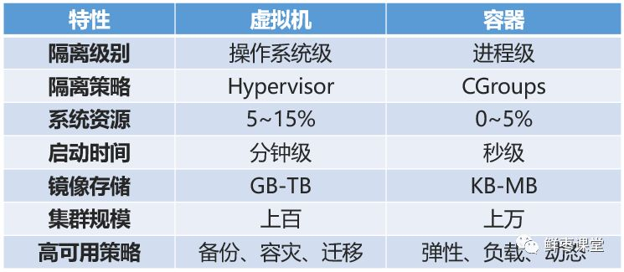

Docker镜像，是一个特殊的文件系统。它除了提供容器运行时所需的程序、库、资源、配置等文件外，还包含了一些为运行时准备的一些配置参数（例如环境变量）

命令

Sudo docker run -i -t ubuntu /bin/bash/

# -i 保证 stdin开启 -t 伪终端 命令中使用Ubuntu镜像创建容器 /bin/bash 表示启动了bash shell，docker会执行/bin/bash的命令

# Sudo docker run --name bob_the_docker -i -t ubuntu /bin/bash/ 可以为容器自定义名字

sudo docker start relaxed_hodgkin #exit后可启动容器

Sudo docker attach relaxed_hodgkin#重新附着到该容器对话上

Docker ps -a #能看所有容器

Exit #退出shell且会停止容器

Sudo docker run --name daemon_dave -d ubuntu /bin/sh -c “while true;do echo hello world;sleep 1;done” #-d 表示守护式容器，没有交互性对话，适合运行应用程序和服务 -c表示 后面有命令在容器内执行

Sudo docker logs daemon_dave#查看容器日志，上面会一直向日志里打印hello world。Sudo docker logs -f daemon_dave #类似tail -f。Ctrl+C退出日志跟踪。

Sudo docker logs --tail 10 daemon_dave

Sudo docker logs -ft daemon_dave #-t表示带时间戳的日志

Sudo docker top daemon_dave#显示daemon_dave容器内的所有进程

Sudo docker exec -d daemon_dave touch /etc/new_file #-d 表示运行一个后台进程，后面为要执行的任务 通过docker exec 可以对运行的容器进行维护、监控、管理任务

Sudo docker exec -t -i daemon_dave /bin/bash #运行了个交互式进程，创建新的bash对话

Sudo docker stop daemon_dave#停止守护式容器

Sudo docker run --restart=always --name daemon_dave -d ubuntu /bin/sh -c “while true;do echo hello world;sleep 1;done”#无论容器退出代码是什么，都重启。--restart=on-failure:5非正常退出时，会重启，尝试次数为5次

Sudo docker inspect daemon_dave#获取容器更详细的信息

Sudo docker rm daemon_dave#删除**已经停止**的容器

Docker rm `docker ps -a -q` #删除所有容器，-q返回容器id

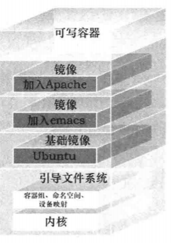写时复制

Sudo docker images #显示docker主机上可用images

Sudo docker login 登录docker hub

!慎用docker commit黑箱操作

Sudo docker commit 容器id 提交的镜像仓库/镜像名

Sudo docker commit -m=”A new custom image” --author=”Francis” 容器id 提交的镜像仓库/镜像名:标签名 #-m指的提交信息

sudo docker build -t="nyufrancis/static_web:标签名" . #执行当前文件夹下的Dockerfile

Dockerfile执行指令

#Version: 0.0.1

FROM ubuntu:14.04

MAINTAINER Francis sdufrancis@163.com

RUN apt-get update

RUN apt-get install -y nginx

RUN echo 'Hi, I am your container' >/usr/share/nginx/html/index.html

EXPOSE 80

sudo docker run -d -p 80 --name static_web nyufrancis/static_web:latest nginx -g "daemon off;"

#-d 以分离方式在后台运行， nginx -g "daemon off;" 是命令将以前台运行方式启动NGINX

-p表示docker运行时公开哪个端口给外部，会随机在docker宿主机上随机打开一个端口，连接到容器的80端口上。Sudo docker ps -l可查看或者docker port 容器id port

#表示绑定到本地宿主机的127.0.0.1:80这个ip和port

上传到hub

docker tag 本地镜像:tag docker账号/docker仓库:tag

docker tag nyufrancis/static_web:latest nyufrancis/t1



上传本地镜像标签到镜像仓库

docker push docker 账号/仓库名称:tagname

docker push nyufrancis/t1

拉取镜像

docker pull nyufrancis/t1